HTC – Halloween Technology Center

- Presentation

HTC est une interface visuelle permettant de compiler des maps d’un simple clic de souris. Il s’utilise sous windows ™ 9x/Me/2k/XP et evite ainsi l’utilisation fatiguante des fenetres de commandes..

Voici le schéma simplifiant de l’utilisation de HTC pour la création des maps depuis l’editeur 3D vers le moteur 3D :

Modeleur 3D

3DS MAX ™
LIGHTWAVE ™
…

HTC

Moteur 3D

Halloween ©
Kuake..

Actuellement le module HTC prend en entrée un fichier d’exportation 3DS (appellé fichier ASE (AScii Export) que nous pourrions appeler par exemple : monfichiermap.ASE) et fournit en sortie un fichier proprietaire : monfichiermap.MAP que notre moteur 3D peut ensuite charger et afficher.

HTC sous traite quatres outils qui sont : ASE.EXE, BSP.EXE, VIS.EXE et RAD.EXE

Ces outils ont chacun un role important dans la compilation de maps pour un moteur 3D. Le premiere se charge de l’abolition du format proprietaire *.ASE de 3DS MAX ™ et pourrait a terme etre remplacé par tout autre programme d’entrée permettant par exemple de travailler avec un autre editeur 3D sans que cela pose probleme pour la suite de la chaine de compilation.
BSP permet de partitionner l’espace 3D en zones convexes et créer les portes les reliants, et ce a partir de n’importe quelle géométrie, a la condition qu’elle soit fermée. C'est-à-dire que cet outil n’est efficace qu’avec des géométries de maps d’interieurs comme dans quake™.
VIS est l’outil qui calcul la visibilitée dans une maps, ce qui permet au moteur 3D de travailler et d’afficher plus vite la map. VIS prend en argument le travail de BSP, à savoir les pieces convexes et les portes. Il envoie de la lumiere depuis chaque piece convexe a travers chaque portes et regarde ou va cette lumiere. Pour chaque piece, on recupere une liste des autres pieces pour lesquelles la lumiere les atteinds. Les pieces restées dans l’ombres sont simplement jamais visible. Au final VIS rend donc une chaine de 01 pour chaque piece, 0 pour piece non visible et 1 pour piece visible.
RAD permet de calculer les textures de lumieres (que le moteur 3D va mixer avec les vraies textures) pour un eclairage certes statique mais du plus bel effet.
HTC est donc une interface visuelle qui se presente telle l’image ci-dessous :

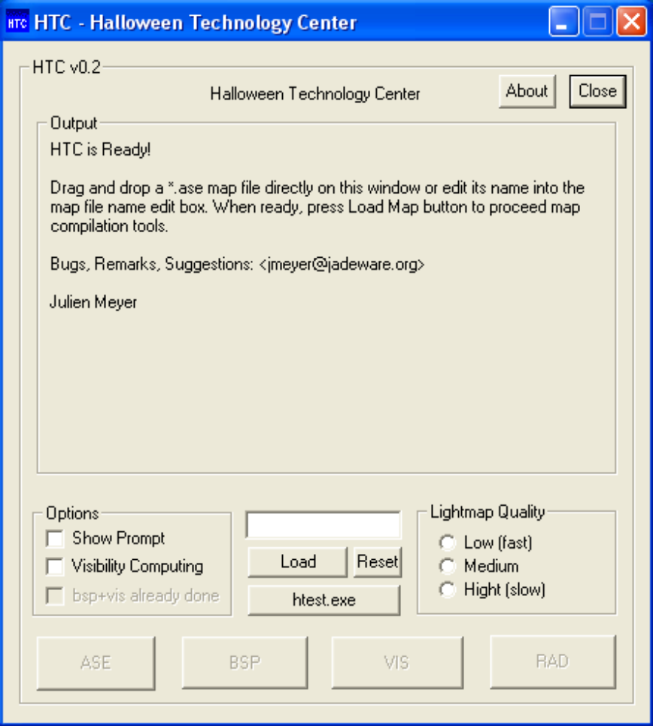

- Principe

On glisse un fichier ASE sur la fenetre ou on edite son nom sans l’extention dans la fenetre centrale blanche. On appuie sur la touche Load pour initialiser la procedure de compilation.
La compilation d’une map sans l’option de visibilitée ne sert que pour gagner du temps de developpement car la map va ramer enormement et ne sera pas eclairée dans le jeu. Cette compilation s’effectue en deux etapes : ASE et BSP.
La compilation d’une map avec option de visibilitée est plus longue mais permet d’obtenir une map utilisable a 100% par le moteur 3D. Cette compilation s’effectue en quatres etapes : ASE, BSP, VIS et RAD.

A noter comme les outils sont loins d’etre parfaites, notemment le BSP qui peut produire une map complétement érronée suivant la géométrie du fichier ASE présentée, on peut mettre l’option Show Prompt pour voir la fenetre de commande et les affichages de compilation temps réels s’afficher dedans.

- Conclusion

En cas d’une compilation de map erronée, la solution consiste souvent a modifier la géométrie fournit dans le fichier ASE. En attendant des outils parfait c’est la seule solution !

Merci de me faire part de toutes vos questions remarques suggestions a l’adresse : jmeyer@jadeware.org

Julien Meyer

Le 31 décembre 2001.

